
Domenica 10 giugno - X Domenica del T.O. - Anno B
VANGELO (Mc 3, 20-35)
In quel tempo, Gesù entrò in una casa e di nuovo si radunò una folla, tanto che non potevano neppure mangiare. Allora i suoi, sentito questo, uscirono per andare a prenderlo; dicevano infatti: «È fuori di sé». Gli scribi, che erano scesi da Gerusalemme, dicevano: «Costui è posseduto da Beelzebùl e scaccia i demòni per mezzo del capo dei demòni». Ma egli li chiamò e con parabole diceva loro: «Come può Satana scacciare Satana? Se un regno è diviso in se stesso, quel regno non potrà restare in piedi; se una casa è divisa in se stessa, quella casa non potrà restare in piedi. Anche Satana, se si ribella contro se stesso ed è diviso, non può restare in piedi, ma è finito. Nessuno può entrare nella casa di un uomo forte e rapire i suoi beni, se prima non lo lega. Soltanto allora potrà saccheggiargli la casa. In verità io vi dico: tutto sarà perdonato ai figli degli uomini, i peccati e anche tutte le bestemmie che diranno; ma chi avrà bestemmiato contro lo Spirito Santo non sarà perdonato in eterno: è reo di colpa eterna». Poiché dicevano: «È posseduto da uno spirito impuro». Giunsero sua madre e i suoi fratelli e, stando fuori, mandarono a chiamarlo. Attorno a lui era seduta una folla, e gli dissero: «Ecco, tua madre, i tuoi fratelli e le tue sorelle stanno fuori e ti cercano». Ma egli rispose loro: «Chi è mia madre e chi sono i miei fratelli?». Girando lo sguardo su quelli che erano seduti attorno a lui, disse: «Ecco mia madre e i miei fratelli! Perché chi fa la volontà di Dio, costui per me è fratello, sorella e madre».

Domenica 17 giugno - XI Domenica del T.O. - Anno B

VANGELO (Mc 4,26-34)
In quel tempo, Gesù diceva alla folla: «Così è il regno di Dio: come un uomo che getta il seme sul terreno; dorma o vegli, di notte o di giorno, il seme germoglia e cresce. Come, egli stesso n on lo sa. Il terreno produce spontaneamente prima lo stelo, poi la spiga, poi il chicco pieno nella spiga; e quando il frutto è maturo, subito egli manda la falce, perché è arrivata la mietitura». Diceva: «A che cosa possiamo paragonare il regno di Dio o con quale parabola possiamo descriverlo? È come un granello di senape che, quando viene seminato sul terreno, è il più piccolo di tutti i semi che sono sul terreno; ma, quando viene seminato, cresce e diventa più grande di tutte le piante dell’orto e fa rami così grandi che gli uccelli del cielo possono fare il nido alla sua ombra». Con molte parabole dello stesso genere annunciava loro la Parola, come potevano intendere. Senza parabole non parlava loro ma, in privato, ai suoi discepoli spiegava ogni cosa.

Parrocchia S.Tommaso di Canterbury Via Roma, 64 31047 Ponte di Piave tel. 0422 759132 pontedipiave@diocesitv.it
Don Gian Paolo Bano 3487332879 bano.gian.paolo@gmail.com
Potete trovare il foglietto parrocchiale tutte le settimane sul sito www.oratoriosantommaso.it segui il tuo oratorio anche su twitter - @OratorioPdiP e Facebook - Oratorio Ponte di Piave

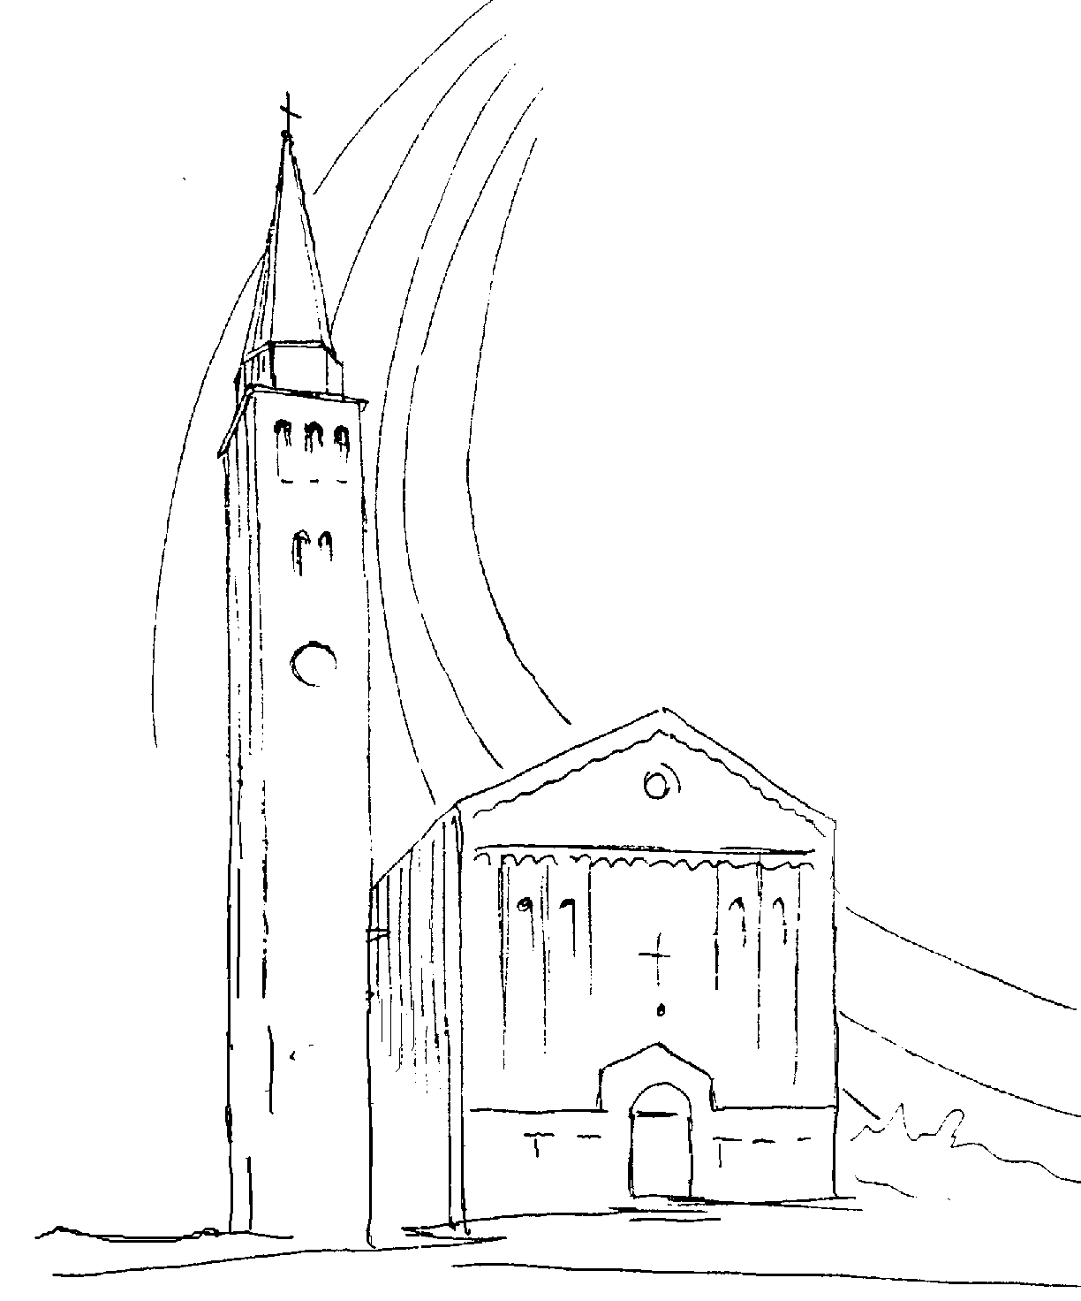

PARROCCHIA

S. TOMmASO DI CANTERBURY

PONTE di PIAVE - DIOCESI di TREVISO

X Domenica del T.O. - Anno B -

Foglio di informazione 23/2018

Carissimi parrocchiani, buona Domenica e buona settimana!
In ascolto di uno dei nostri giovani, di MARCO scout che Domenica 27 maggio ha fatto la sua “partenza” e ci affida questo messaggio di Heder Camara

PARTIRE. “Partire è anzitutto uscire da sé. Rompere quella crosta di egoismo che tenta di imprigionarci nel nostro “io”. Partire è smetterla di girare in tondo intorno a noi, come se fossimo al centro del mondo e della vita. Partire è non lasciarci chiudere negli angusti problemi del piccolo mondo cui apparteniamo: qualunque sia l’importanza di questo nostro mondo l’umanità è più grande ed è essa che dobbiamo servire. Partire non è divorare chilometri, attraversare i mari, volare a velocità supersoniche. Partire è anzitutto aprirci agli altri, scoprirli, farci loro incontro. Aprirci alle idee, comprese quelle contrarie alle nostre, significa avere il fiato di un buon camminatore. E’ possibile viaggiare da soli. Ma un buon camminatore sa che il grande viaggio è quello della vita ed esso esige dei compagni. Beato chi si sente eternamente in viaggio e in ogni prossimo vede un compagno desiderato. Un buon camminatore si preoccupa dei compagni scoraggiati e stanchi. Intuisce il momento in cui cominciano a disperare. Li prende ove li trova. Li ascolta con intelligenza e delicatezza, soprattutto con amore, ridà coraggio e gusto per il cammino. Andare avanti solo per andare avanti non è vero camminare. Camminare è andare verso qualche cosa. Ma c’è cammino e cammino: partire è mettersi in marcia e aiutare gli altri a cominciare la stessa marcia. Per costruire un mondo più giusto e più umano”.
Grazie Marco con tanti auguri di una buona strada! Don Gian Paolo
Sono aperte le iscrizioni al pellegrinaggio diocesano U.N.I.T.A.L.S.I. a Lourdes che sarà presieduto da Mons. Adriano Cevolotto, Vicario Generale e al quale parteciperà pure il vostro parroco don G. Paolo
Treno: dal 12 al 18 agosto
Aereo: dal 13 al 17 agosto
Troverete in segreteria il dèpliant per altre informazioni
Don Gian Paolo

Settimana dal 10 al 17 giugno 2018
Domenica 10 X^ settimana  del T.O  II^ del salterio Tredicina di sant’Antonio |  | 9.00  10.30  11.0019.00 | s. Messa; Def.ti Scapolan Severino e Gino; Coniugi Pillon Maria e Bressan Giacomo; Prevedello Giovanni e Montagner Angela  s. Messa; Def.ti Stefania Marzella; Fam. Bressan Umberto; Menegaldo Angelina; Giacomazzi Antonio; Sari Romano, Gobbo Lorenzo e Polita Elisa;  Battesimi di Granzotto Nicolò e Zamuner Giulia  s. Messa per il popolo Def.ti Montagner Maria; Spessotto Sante  Gen 3,9-15; 2Cor 4,13_5,1; Mc 3,20-35
Lunedì 11 |  | 18.30 | s. Messa nella Festa di San Barnaba Apostolo  At 11,21b-26; 13,1-3; Mt 10,7-13
Martedì 12 |  | 8.30 | s. Messa Def.ti Esteban e Zebedeo Rebecca  1Re 17,7-16; Mt 5,13-16
Mercoledì 13 S.Antonio da Padova |  | 8,30 | s. Messa Def.ti Menegaldo Gino e Carmela;  Donadel Donato e fam. Carlo Gino; Cadamuro Danilo e fam.  1Re 18,20-39; Mt 5,17-19
Giovedì 14  Adorazione  Eucaristica |  | 8.30 18.00  18.30 | Lodi e apertura dell’adorazione eucaristica  Rosario eucaristico e chiusura dell’Adorazione  s. Messa Def.ti Celante Vittorio; Cristofoletto Antonio  1Re 18,41-46; Mt 5,20-26
Venerdì 15 |  | 18,30 | s. Messa per gli operatori parrocchiali  1Re 19,9a.11-16; Mt 5,27-32
Sabato 16  s. Rosario  ore 18,30 |  | 18.30  19.00 | s. Rosario  s. Messa Def.ti Francesco (trigesimo); Renato Favaro;  1Re 19,19-21; Mt 5,33-37
Domenica 17 XI^ settimana  del T.O  III^ del salterio | 9.00  10.30  19.00 |  | s. Messa; Def.ti fam. Paro e fam. Dussin; Viola Emilia;  Crovatti Ernesto; Gobbo Pietro e fam.;  Trevisan Giuseppe, Regina Fontebasso e Pastres Mario;  s. Messa; Con Gli Anziani del Comune;  Def.ti Arnaldo Cia; Vanin Lino e Pierina  s. Messa Def.ti Giuseppe, Luigia e Luigia  Ez 17,22-24; Sal 91; 2Cor 5,6-10; Mc 4,26-34
celebrazioni e intenzioni ss. Messe

Orario ss. Messe: nei giorni feriali della Settimana dell’Oratorio dal 14 al 24 Giugno, sempre alle ore 18,30. Nelle DOMENICHE e festività di Luglio, Agosto e Settembre ci saranno soltanto due Messe: 9,30 e 19,00 oltre a quella festiva del Sabato alle ore 19,00

CATECHISTE/I:: don Paolo desidera incontrare personalmente ciascuna catechista, in un orario da concordare, prima della riunione comunitaria in programma Giovedì 21

Avvisi Parrocchiali

PRANZO DEGLI ANZIANI, nella Settimana dell’Oratorio: Domenica 17 Giugno
Il Comune di Ponte di Piave invita tutti gli Anziani al pranzo alle ore 12.00 presso la struttura parrocchiale del polivalente. Per prenotazioni telefonare a Sante Morici al 3395820439 entro Mercoledì 13 Giugno.

BENEDIZIONE DELLE CASE E DELLE FAMIGLIE preferibilmente di pomeriggio anche di Domenica (a pranzo), in un Orario da concordare direttamente con il parroco oppure in segreteria. Grazie!

IL TUO 5!! Dona il tuo 5 x 1000 dell' irpef all'Oratorio San Tommaso. Nella dichiarazione dei redditi, metti la tua firma nel settore denominato "Sostegno del volontariato, delle organizzazioni non lucrative di utilità sociale, delle associazioni di promozione sociale, delle associazioni e fondazioni" e indica, nello spazio sotto la firma, il codice fiscale del Tuo Oratorio 94123030267. Ci aiuterai a sostenere le iniziative del nostro Oratorio. Grazie!!!

CHIESA CATTOLICA – C.E.I. Conferenza Episcopale Italiana
Firma anche tu, alla denuncia dei redditi, l’8Xmille alla Chiesa cattolica. Grazie alla tua partecipazione la Chiesa potrà intervenire su tre grandi linee di azione:
- Progetti di culto e pastorale con la formazione dei giovani, i fondi per nuovi spazi parrocchiali e il restauro dei beni culturali per tramandare un patrimonio unico di arte e fede
- Il sostegno dei nostri sacerdoti con cui supporta circa 35 mila preti diocesani, compresi circa 500 missionari impegnati nei Paesi in via di sviluppo
- Gli interventi caritativi sia in Italia, con gli poliambulatori diocesani, le mense e le fondazioni antiusura, che nel Terzo mondo, dove l’8Xmille sostiene scuole e ospedali

pellegrinaggio parrocchiale con Don G. Paolo ai santuari antoniani di Camposampiero con tutti i chierichetti che presteranno, in quel giorno, servizio alla messa e alla processione provvisti della propria tunica: Mercoledì 13 Giugno con partenza dalla canonica alle 15,30 con i propri mezzi. Chi fosse interessato, dia la propria adesione a Morena Rinaldin, a Don Paolo e/o in segreteria alla Sonia entro Domenica o al massimo Lunedì della settimana entrante.

BATTESIMO COMUNITARIO: Domenica 15 Luglio. I Genitori interessati sono pregati di passare in canonica per farne la richiesta e per fissare due incontri di catechesi battesimale per i genitori e i padrini

FESTA DELL’ORATORIO
DAL 14 AL 24 GIUGNO
Per la grigliata di pesce di venerdì 15 è obbligatoria la prenotazione entro mercoledì13, telefonando al 3802980183.
Per la serata del Pesce Fritto di venerdì 22 è gradita la prenotazione.

Lunedì 25 ore 18.30 S.Messa di ringraziamento per l’anno pastorale e cena in polivalente con gli operatori parrocchiali.

